Méca 07
Titre :

Présentation des mécanismes étudiés :

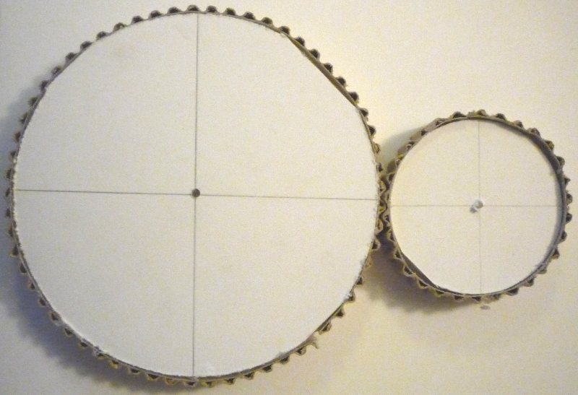
Nom du mécanisme : _________________________________________

O : ________________ 1 tour O pour ___________ tour(s) o
o : ________________

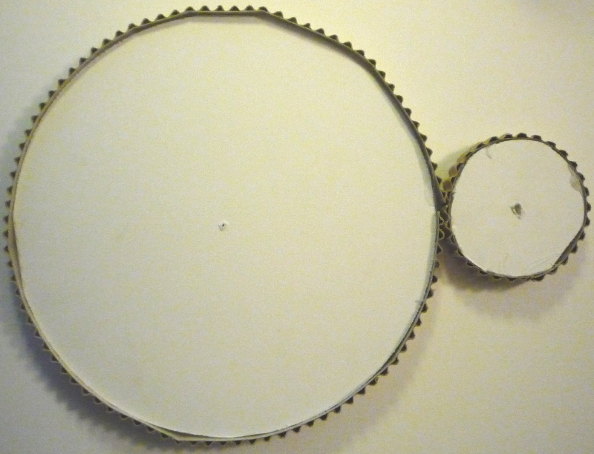
Nom du mécanisme : _________________________________________

O : ________________ 1 tour O pour ___________ tour(s) o
o : ________________

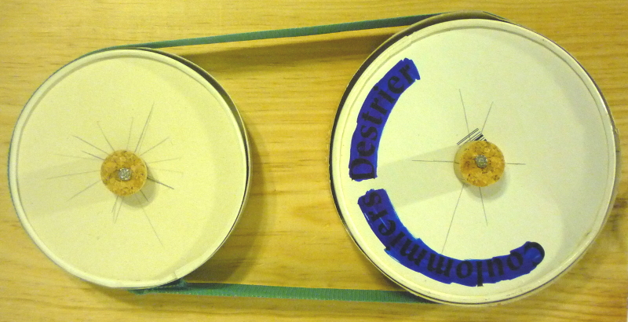
Nom du mécanisme : _________________________________________

O : ________________ 1 tour O pour ___________ tour(s) o
o : ________________

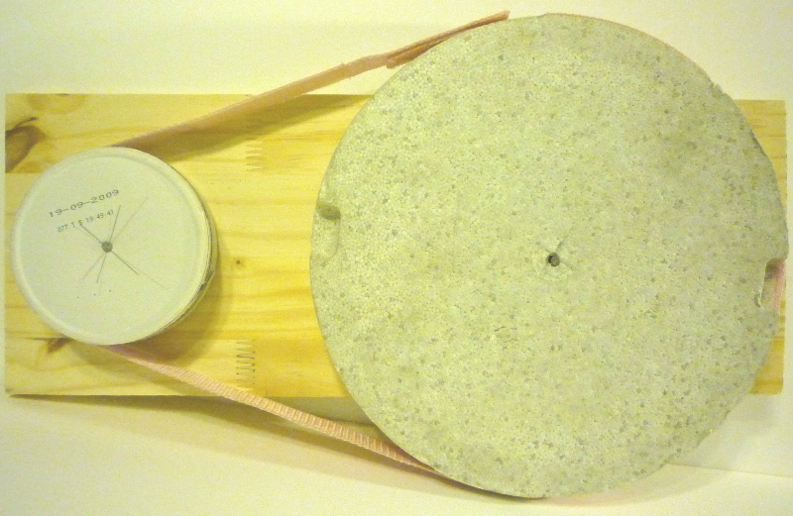
Nom du mécanisme : _________________________________________

O : ________________ 1 tour O pour ___________ tour(s) o
o : ________________

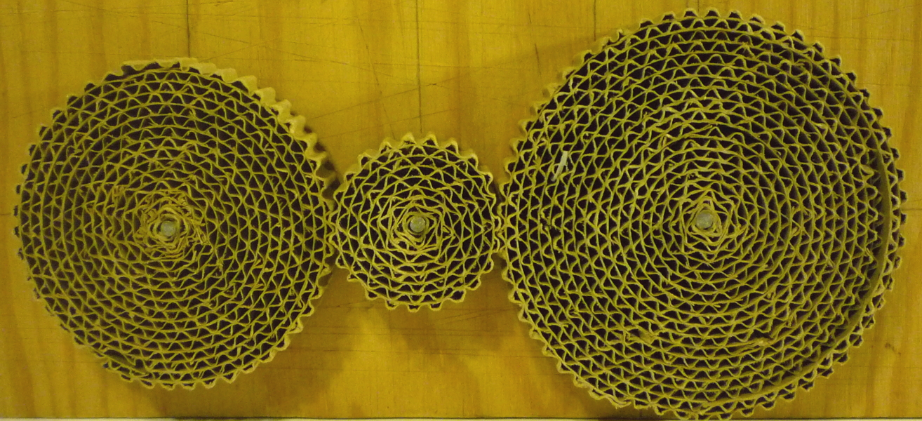
Nom du mécanisme : _________________________________________

O : ________________ 1 tour O pour ___________ tour(s) o
o : ________________

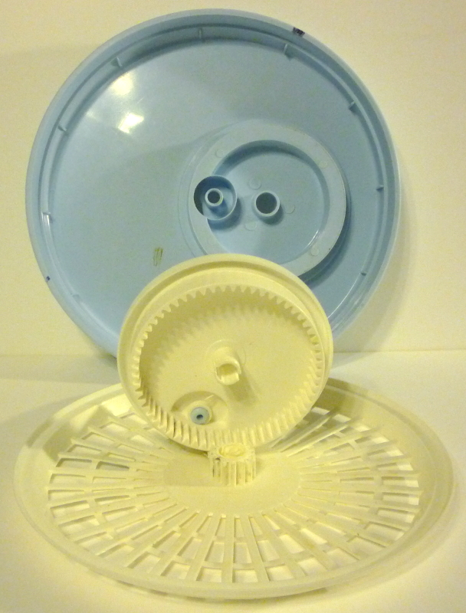
Nom du mécanisme : _________________________________________

O : ________________ 1 tour O pour ___________ tour(s) o
o : ________________

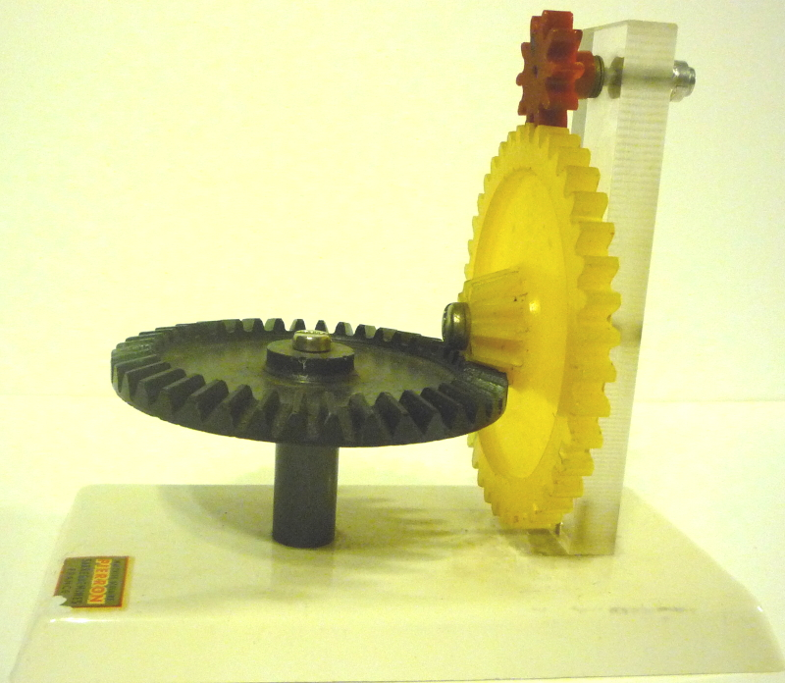
Nom du mécanisme : _________________________________________

O : ________________ 1 tour O pour ___________ tour(s) o
o : ________________

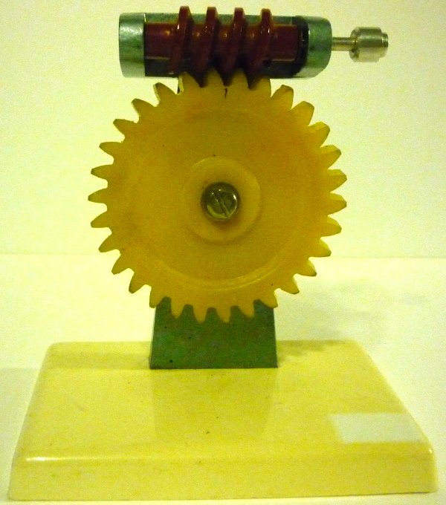
Nom du mécanisme : _________________________________________

O : ________________ __________ tour(s) vis pour 1 tour O
vis : ________________

